BONITACE NO
ZKO Nemošice – Pardubice

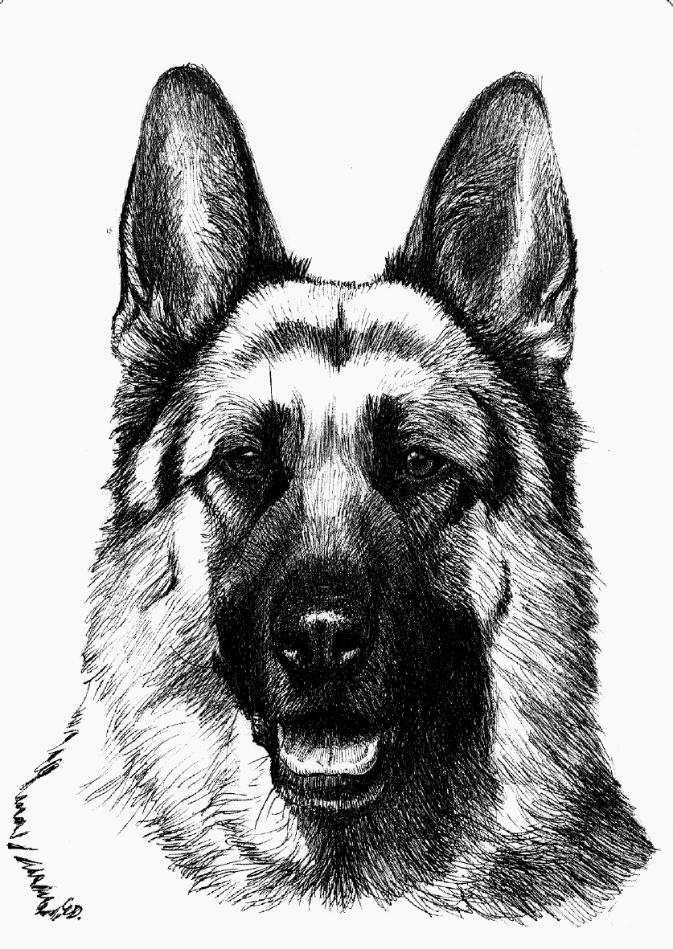

TERMÍN BONITACE: 24.9. 2016
MÍSTO KONÁNÍ: ZKO Nemošice - Pardubice
PROGRAM: 8,00 – 8,45 hod. přejímka psů
od 9,00 hod. zahájení, posuzování

ROZHODČÍ: Jiří Kučera
FIGURANT: Jiří Šmíd

DOKLADY PRO ÚČAST:
- očkovací průkaz s platným očkováním
- originál průkazu původu psa
- výkonnostní a výstavní průkaz psa
- platné členství v ČKNO

VŠEOBECNÁ USTANOVENÍ:

Bonitace se koná dle platného bonitačního řádu ČKNO.
Neúčast na bonitaci není důvodem k vrácení bonitačního poplatku.

UZÁVĚRKA PŘIHLÁŠEK: 19.9.2016

BONITAČNÍ POPLATEK: 300,- Kč

Možnost neoficielního tréninku po dohodě s figurantem.
 | 1. uzávěrka | 2. uzávěrka
PŘIHLÁŠKY: Přihlášky na adresu: Hubená Petra
Sokolovská 2720
530 02 Pardubice
tel. 728/211413
nebo e-mail: petronelakra@seznam.cz

platbu zaslat na adresu nebo na účet č.: 1202868339/0800
K přihlášce přiložte kopii ústřižku o zaplacení bonitačního poplatku a potvrzení o členství v ČKNO.
Písemné přihlášky nebudou potvrzovány
Přihlášky možno stáhnout na: www.zko91-nemosice.cz

